Муниципальное дошкольное образовательное учреждение
«Детский сад комбинированного вида № 94 «Ёлочка»

Математический Квест «В гости к лесовичку»

Воспитатели: Холунина Светлана Ивановна

Вологда 2021.
Квест «В гости к лесовичку»
Цель: Создание благоприятных условий для формирования элементарных математических представлений дошкольников
Задачи:
Образовательные:
1. Совершенствовать навык количественного и порядкового счёта в пределах 6.
2.Формировать умение раскладывать предметы на две группы поровну.
3.Совершенствовать навык ориентировки на листе бумаги.
4. Упражнять в сравнении 5 предметов по высоте, учить раскладывать их в убывающем и возрастающем порядке.
Развивающие:
1.Развивать пространственное представление конструктивное мышление, логику, воображение, сообразительность.
2. Создать условия для развития логического мышления, сообразительности, внимания;
3. Способствовать формированию мыслительных операций, развитию речи, умению аргументировать свои высказывания.
4.Развивать мелкую моторику рук.
Воспитательные:
1Воспитывать самостоятельность, активность.
2.Воспитыывать навыки сотрудничества, умения работать в парах.
3. Воспитывать отзывчивость, чувство взаимопомощи.
Коррекционно-развивающие:
1.Активизировать словарь детей по теме дикие животные.
2.Согласовывать прилагательные с существительными в роде, числе, падеже

Ход занятия:
На мониторе появляется Лесовичок. (слайд 1)
Воспитатель№1: Ой ребята, посмотрите- ка кто это?
Ответы детей.
Воспитатель№1: Да это же Лесовичок, только он почему-то грустный. Лесовичок что случилось?
Лесовичок: Здравствуйте ребята, злая волшебница заколдовала мой осенний лес, устроила беспорядок и всех зверюшек распугала.
Воспитатель№1: Ребята чем помочь Лесовичку?
Ответы детей
Все согласны? Отправимся вместе с Лесовичком в его осенний лес и поможем навести порядок?
Ответы детей
Воспитатель№1: Тогда давайте закроем глаза, посчитаем до5 повернёмся вокруг себя и окажемся в осеннем лесу. Дети выполняют под волшебную музыку.
(Слайд 2) На экране смешанный лес. (Ёлки, берёзы, дубы, клёны)
Лесовичок: Друзья мои, когда злая волшебница прилетела в мой лес, она все деревья перепутала. А ведь у меня учёт. Я всегда знал сколько у меня хвойных, сколько лиственных деревьев. Помогите мне пересчитать мои деревья.
Воспитатель№1: Ребята, давайте посчитаем сколько каких деревьев в лесу.
Дети выполняют задание стоя у монитора. Считают в пределах 6. 4-ёлки, 5-берёз, 3-клёна и.т.д.
Лесовичок: Ура друзья мои! Спасибо Вам помогла вы мне деревья пересчитать.
Ребята, а давайте все Ёлочки поставим в порядке их роста. От самой большой Ёлочки до самой маленькой. (слайд 3) На слайде 5 Ёлочек разной высоты.
Воспитатель№1:Я предлагаю вам это задание выполнить в парах.
Дети выполняют задание в парах за столами. На каждую пару 1 набор из 5 ёлочек. После выполнения сверяют с экраном.
Слайд 4 На экране Саша и Маша с пустыми корзинками.
Лесовичок: Ребята, а ещё в моём лесу очень много гостей бывает, и всем я рад. Вот пришли к нам и Саша с Машей за грибочками, да насобирали целые корзины грибов. А злая колдунья нагнала ветер и разбросала все корзинки Саши и Маши. А как же разложить грибочки по корзинкам, чтобы ребята не поссорились?
Ответы детей: Нужно разложить поровну.
Воспитатель№2 Ребята поможем Саше и Маше? У вас на столах по две корзинки. Разложите грибочки так, чтобы в них было поровну. Задание разно уровневое. ( По 10-8-6 грибочков)
Слайд 5 На экране лесовичок
Лесовичок: Ох умаялся, пока деревья считал, да грибы подбирал. Ребята, давайте отдохнём? Сделаем весёлую гимнастику
Физкультминутка «Мы заходим с вами в лес»
Мы заходим с вами в лес
(Дети маршируют на месте.)
Сколько здесь вокруг чудес!
(Удивились, развели руками.)
Сколько ёлочек зелёных,
Столько выполним наклонов.
(Раз, два, три.)
Сколько здесь у нас игрушек,
Столько сделаем прыжков.
(Раз, два, три ...)
Впереди из-за куста
Смотрит хитрая лиса.
Мы лесу обхитрим,
На носочках убежим.
(Бег на носочках.)
Всё вокруг мы рассмотрели
И тихонечко все сели.

Слайд 6. На экране разные дикие животные. Их жилища и пища.
Лесовичок: Ребята, а вы знаете, что осенью некоторые звери готовятся к зимней спячке? Вот и в моём лесу звери тоже готовились, делали припасы, устраивали себе норки, берлоги. Да злая колдунья всё перепутала. Помогите Зверюшкам подготовиться к зиме.
Учитель- логопед: Ребята давайте посмотрим Где чей дом?
Д.И. «Где чей дом?», «Кто чем питается?»
Дети выполняют задание стоя у экрана.
Лесовичок: Спасибо вам Ребята за помощь. Навели вы порядок у меня в осеннем лесу. Но как же сделать так, чтобы Злая колдунья, больше не вредничала, как сделать так чтобы она стала добрая?
Ответы детей.
Воспитатель№2: Может сделать ей подарок? Ребята, а давайте ей построим дом, что бы она больше в чужих домах не вредничала.
Д.И. «Танграмм» -дом. Дети выполняют самостоятельно.
Лесовичок: Ребята, а я вам тоже подарочек приготовил. Я подарю вам Осеннее дерево, а вы если вам было весело и легко повесите на него красные листочки, а если было сложно, то жёлтые. До свидания мои маленькие любители природы.
Фланелеграф дерево с веточками и набор листьев.

Приложение
Д.И. «Танграмм»

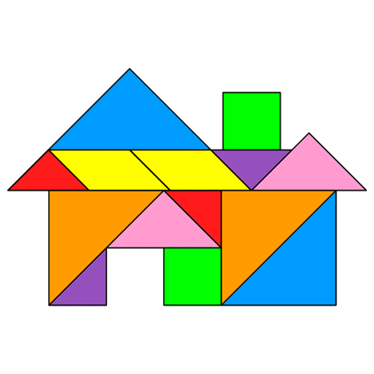
Д.И. «Раставь Ёлочки по убыванию»
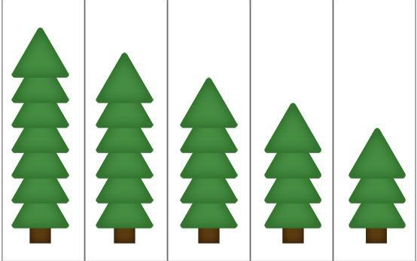

Д.И. «Разложи грибочки по корзинкам»
